

数据库原理
实 验 报 告
学 院 | 网络空间安全学院
专 业
班 级
学 号
学生姓名
教师姓名
完成日期
成 绩
实验四-五 数据库应用系统设计
- 实验目的、
熟练掌握概念结构设计和逻辑结构设计步骤，建立和操作数据库。

- 实验内容
（1）根据已有信息，设计概念模型
（2）将概念模型转换为关系模型
（3）创建数据表，填入信息
（4）设计查询语句，完成查询任务。

- 实验环境
BIOS信息：
SMBIOSBIOSVersion : 1.19.1
Manufacturer : Dell Inc.
Name : 1.19.1
SerialNumber : C5NY4N3
Version : DELL-2

操作系统版本信息：
BuildNumber : 19045
BuildType : Multiprocessor Free
OSType : 18
ServicePackMajorVersion : 0
ServicePackMinorVersion : 0

使用软件信息：
Docker+MSSQL Server+DataGrip

- 主要操作步骤及实验结果记录
对应T-SQL语句过多，不方便一一截图，这里贴出所有对应代码，并给出T-SQL语句对应的及时，然后贴出其中具有代表性的运行截图。

- 设计百货商店的概念模型，给出E-R图
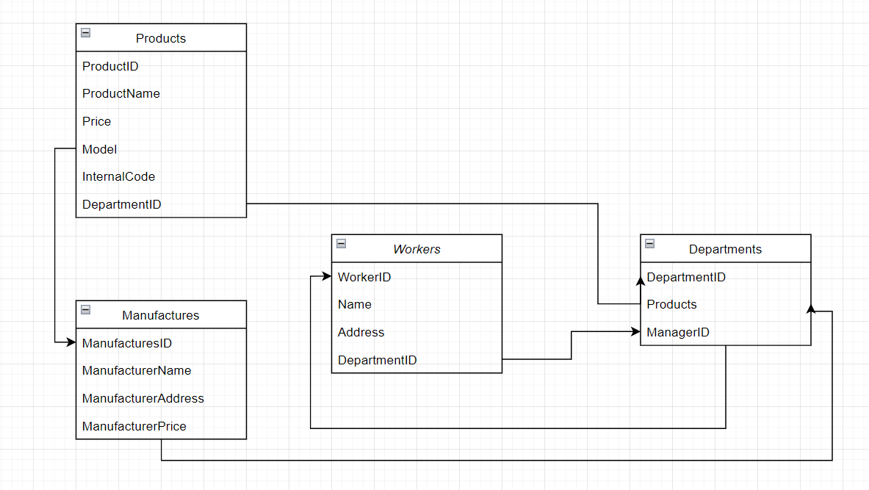

- 将概念模型转化为关系模型，给出关系模型
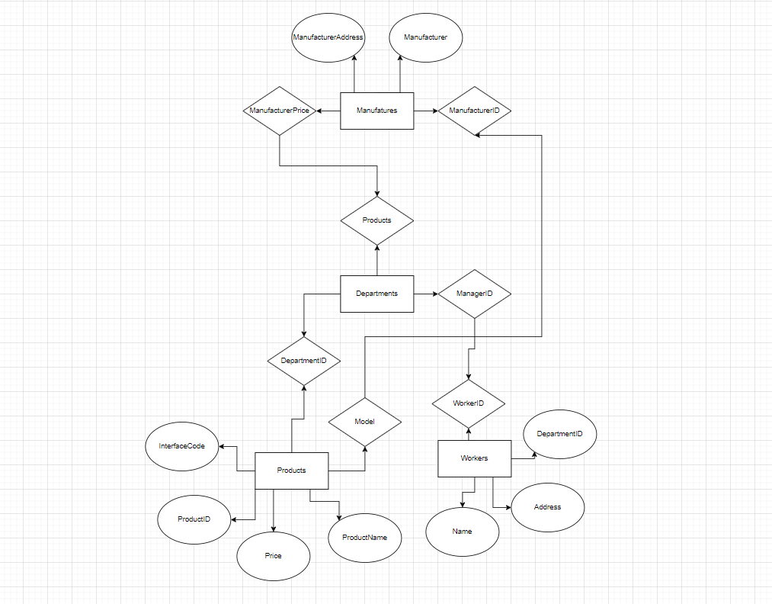

- 设计出具体表
因为前两个步骤中给出了具体的E-R图和关系模型，同时下一步骤中会提供具体的 SQL 语句，所以这一步就不贴图了，使用无序列表的形式进行文字叙述，标注出了具体表的主键、外键：

职工表（Workers）：
- 职工号（WorkerID，主键）
- 姓名（Name）
- 地址（Address）
- 部门编号（DepartmentID，外键）

商品部表（Departments）：
- 部门编号（DepartmentID，主键）
- 经理（ManagerID，外键）

商品表（Products）：
- 商品ID（ProductID，主键）
- 商品名（ProductName）
- 价格（Price）
- 型号（Model）
- 内部商品代号（InternalCode）
- 部门编号（DepartmentID，外键）

生产厂家表（Manufacturers）：
- 厂家ID（ManufacturerID，主键）
- 厂名（ManufacturerName）
- 地址（ManufacturerAddress）
- 商品价格（ManufacturerPrice）

- 使用SQL语句创建表，并填入信息
使用 docker 创建 mssql 容器，通过 datagrip 连接并创建数据（可在 dockerfile 中使用 init.sql 直接初始化数据，此处为方便演示，将数据库建立和创建内容部分分离）：
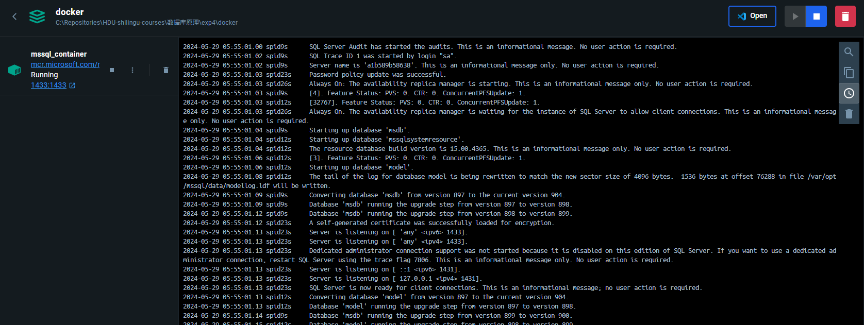
然后在控制台中执行 SQL 语句创建实验所需的四张数据表：
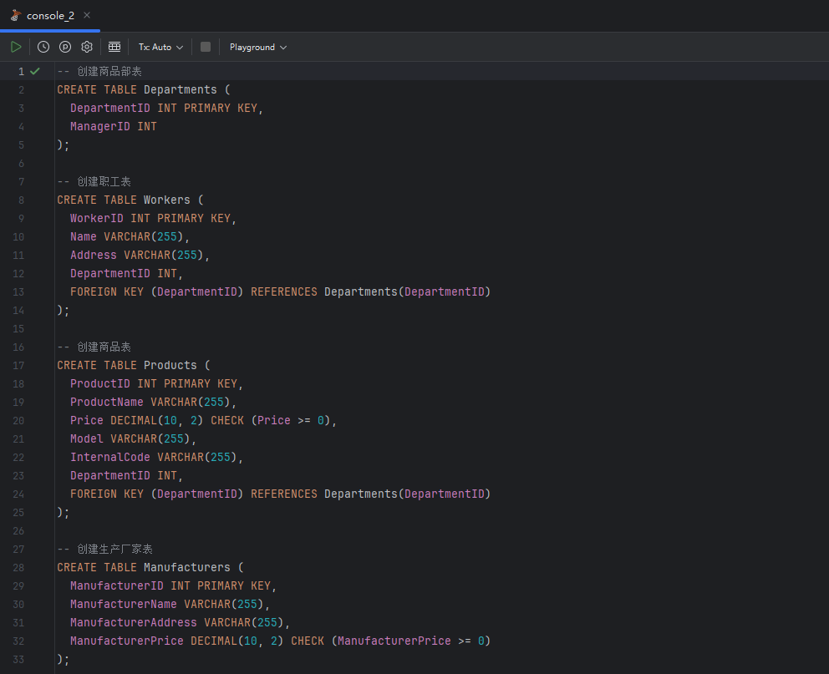
插入数据，保证了每张表中至少有8条数据：
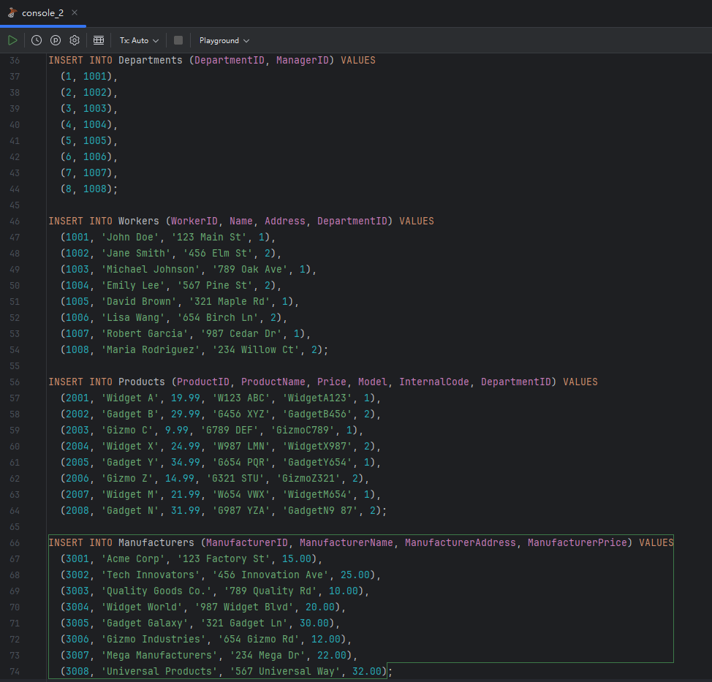
这里对每张表截图，证实所有数据表已经成功创建，模拟数据也确实已经成功插入：
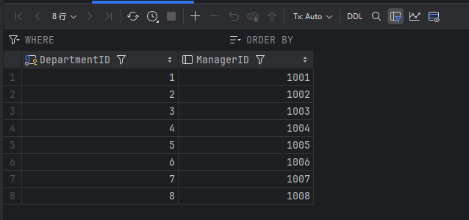
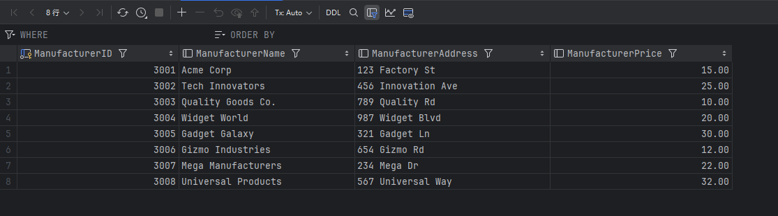
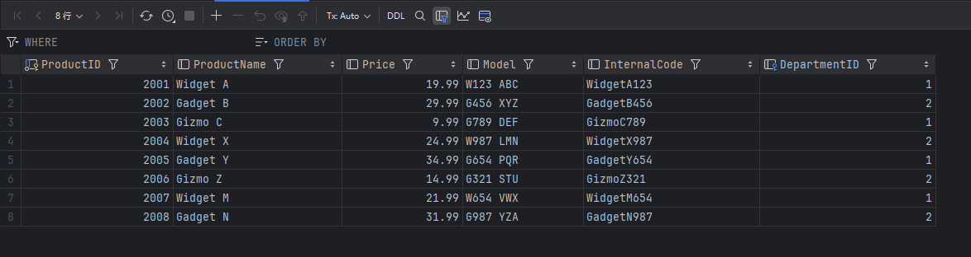
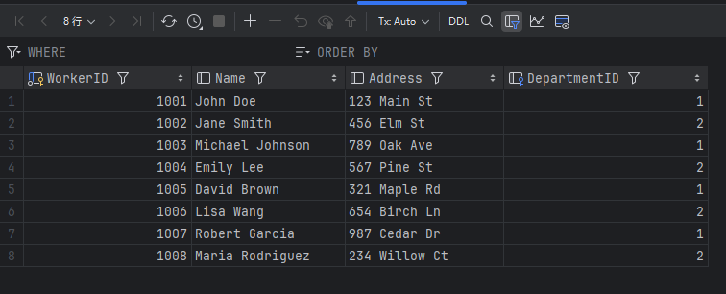

- 使用SQL语句进行数据查询操作
- 查询所有经理的姓名
SQL语句和查询结果都在截图中：
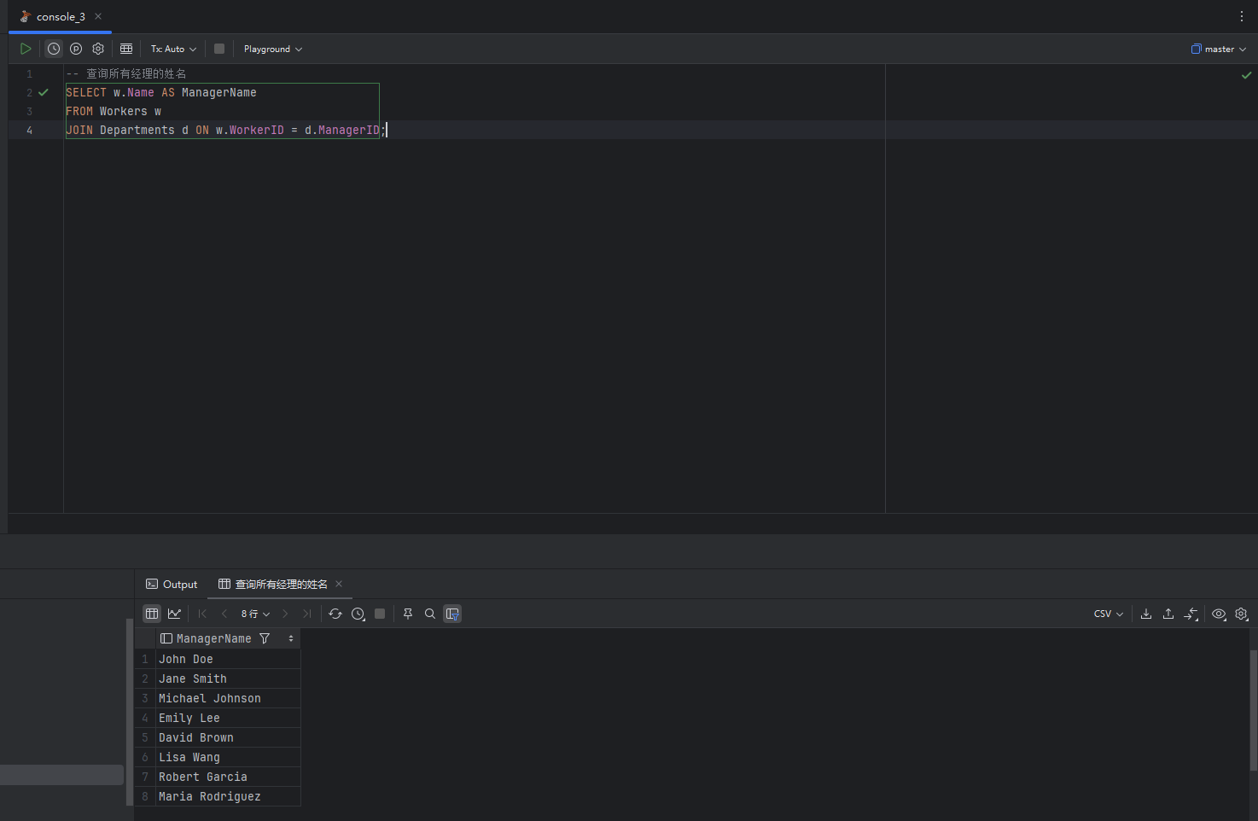
- 查询某商品部交涉的厂家列表
SQL语句和查询结果都在截图中：
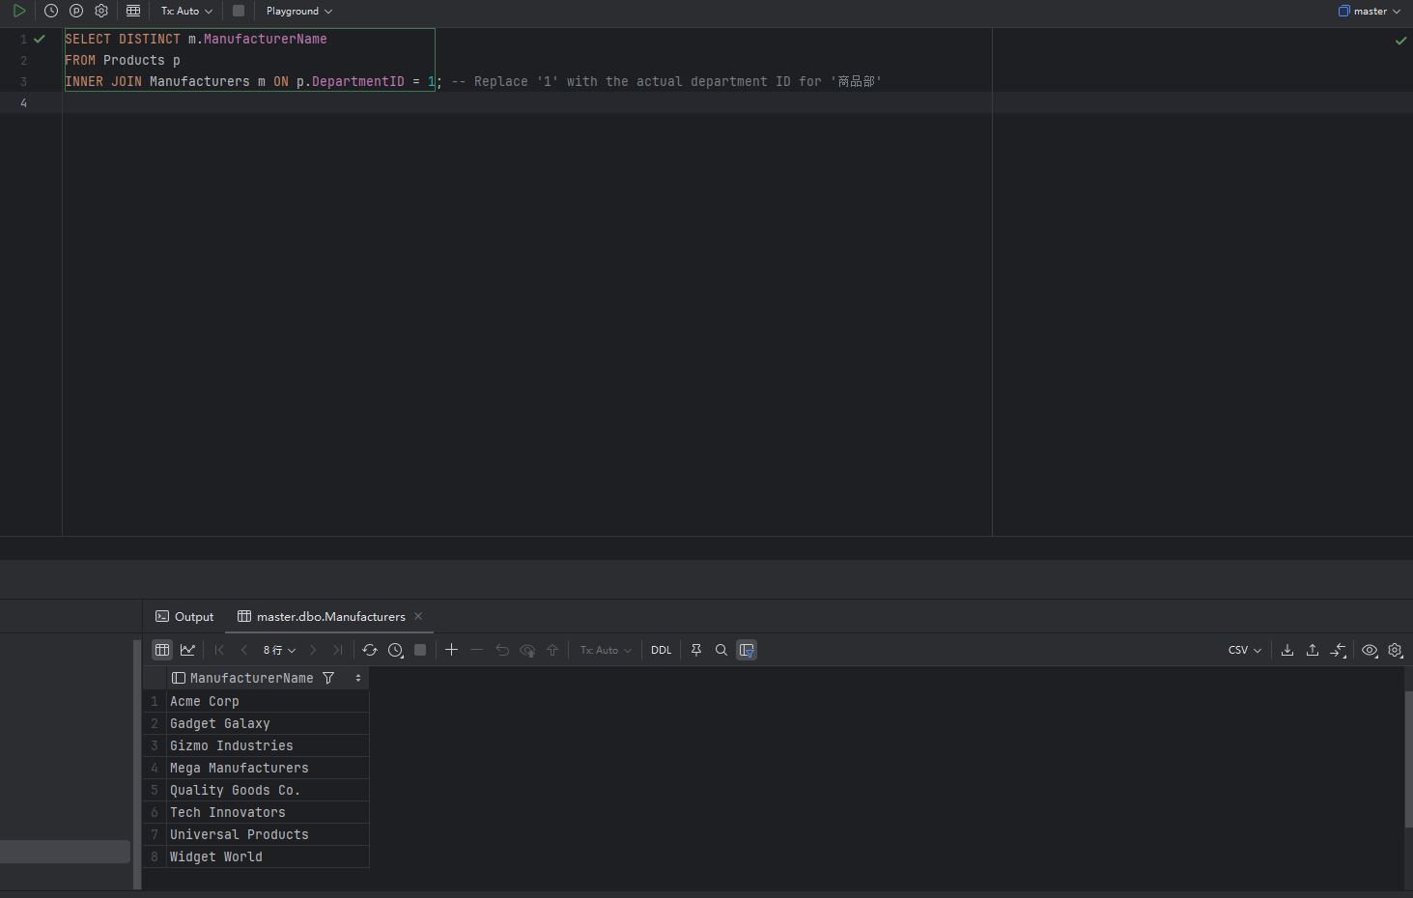
- 实验分析总结及心得
在这个数据库设计的实验中，我首先进行了概念模型的设计，将其转化为关系模型，并设计了具体的表结构，包括职工表、商品部表、商品表和生产厂家表。在创建表和插入数据的过程中，我遇到了一些挑战，但通过仔细检查和调试，成功地完成了实验。
在创建表时，我需要确保每个表的主键和外键设置正确，以保证数据的完整性和准确性。在插入数据时，我注意到需要保证每张表至少有8条数据，这要求我仔细选择数据并确保数据格式正确。
在进行数据查询操作时，我遇到了一些语法问题和查询逻辑的困惑。特别是在查询所有经理的姓名和某商品部交涉的厂家列表时，我需要确保 SQL 语句的准确性和逻辑清晰，以获得正确的查询结果。
通过这个实验，我学到了数据库设计的基本原则和 SQL 编程的技能。我意识到在数据库设计中，数据的结构和关系至关重要，而在 SQL 编程中，语法的准确性和逻辑的严谨性对于操作的成功至关重要。
在解决问题的过程中，我学会了耐心和细致，这对于数据库设计和管理都是非常重要的品质。通过这个实验，我不仅掌握了数据库设计和 SQL 编程的基础知识，还培养了解决问题和分析逻辑的能力。
总的来说，这个实验让我更深入地了解了数据库设计和 SQL 编程，为我未来在数据管理和分析领域的学习和工作打下了坚实的基础。我期待能够继续学习和探索数据库技术，不断提升自己在这个领域的能力和水平。

